**ĐẠI HỌC BÁCH KHOA HÀ NỘI**

**TRƯỜNG CÔNG NGHỆ THÔNG TIN VÀ TRUYỀN THÔNG**

**─────── * ───────**



**BÁO CÁO TUẦN 3**

Môn học: Project II (IT - 3931)

Đề tài: Network Security with IDS/IPS: Detection and Prevention of Network Attacks in a Virtualized Environment

|  |  |
| --- | --- |
| **Sinh viên thực hiện:** | **Ngô Trung Hiếu - 20225316**  **Kỹ thuật máy tính 04 – K67** |
| **Giảng viên hướng dẫn:** | **Nguyễn Quốc Khánh** |

**Hà Nội – 2025**

**Mục lục**

I. Truy cập website dvwa từ máy ảo attacker 4

II. Tạo Snort rule cơ bản 9

III. Thu thập thông tin, phát hiện port / web scanning và tối ưu hóa Snort. 15

## Truy cập website dvwa từ máy ảo attacker

Đặt địa chỉ IP tĩnh

NAT rule trên pfsense cho phép gói tin ICMP đi từ máy ảo attacker (10.0.2.4) đi đến máy ảo victim (192.168.1.101)

Tải snort cho pfsense, ta vào System 🡪 Package Manager 🡪 Available Packages. Sau đó ta tìm kiếm snort package để tải về.

Sau đó ta có thể kiểm tra kết quả download ở Installed Packages

Tạo thêm rule cho phép máy ảo attacker truy cập website dvwa trên máy ảo victim. Ta vào Firewall 🡪 NAT 🡪 Port Forward, vào thêm 2 rule cho phép máy ảo attacker gửi gói tin TCP cổng 80 (http) và 443 (https) truy cập đến DVWA trên máy ảo victim.

Truy cập website DVWA trên máy ảo attacker với url: <http://192.168.1.101/dvwa>, trong đó 192.168.1.101 là địa chỉ IP của máy ảo victim. Tài khoản và mật khẩu truy cập lần lượt là *dvwa* và *password*

Màn hình chính

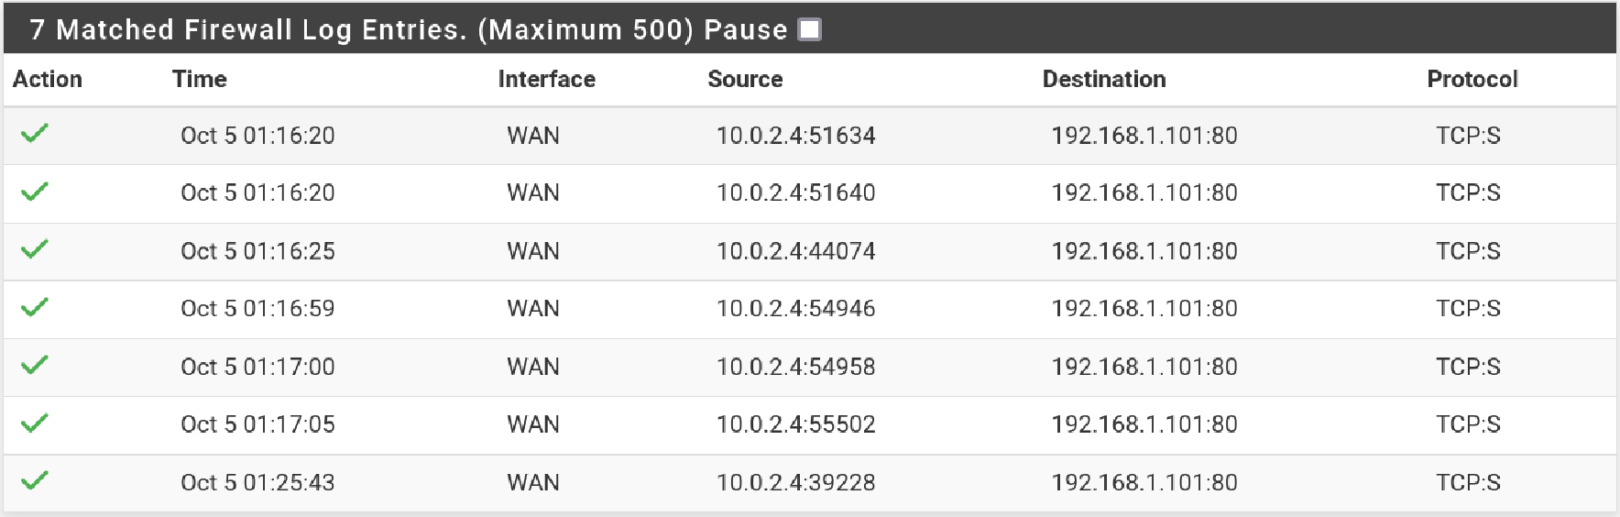

## Tạo Snort rule cơ bản

Snort package là tập hợp đầy đủ các thành phần giúp phát hiện, cảnh báo và ngăn chặn tấn công mạng. Trong đó:

Snort Engine: lõi xử lý, phân tích gói tin mạng.

Rules: tập luật phát hiện tấn công (community, registered, ET).

Preprocessors: tiền xử lý gói tin, phát hiện bất thường như port scan, HTTP lỗi.

Detection Engine: so khớp gói tin với rules để phát hiện hoặc chặn tấn công.

Output Plugins: ghi log, cảnh báo hoặc xuất dữ liệu ra giao diện.

Giao diện quản lý (GUI): trên pfSense giúp cấu hình, xem alert và cập nhật rules dễ dàng.

Vì nó bao gồm các tập luật sẽ có ích trong việc thử nghiệm các tấn công mà không phải viết lại tự đầu, nên ta sẽ cài Snort package trên pfSense và cấu hình global. Ta chọn Service 🡪 Snort 🡪 Global Settings. Chọn *Enable Snort VRT* để cho phép tải xuống các tập luật miễn phí, và chọn một số Snort package của community.

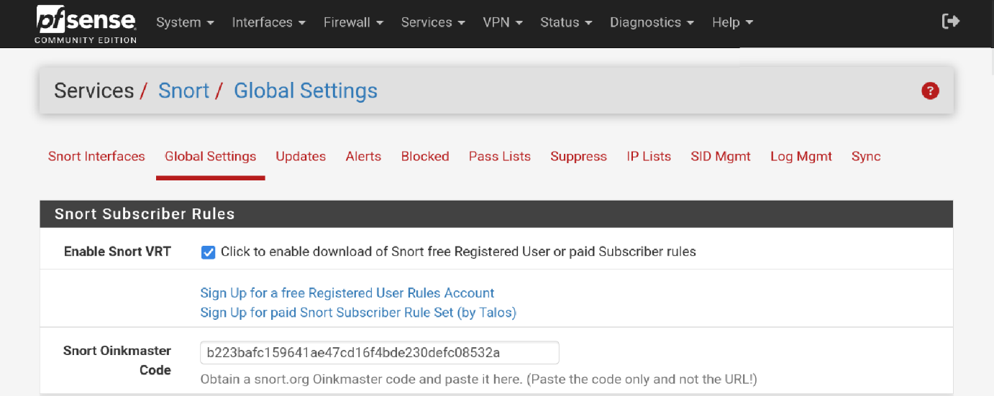

Sau khi lựa chọn các package xong ta chọn *Save* để Snort có thể bắt đầu tải về. Ta có thể xem tình trạng tải xuống ở Services 🡪 Snort 🡪 Updates.

Để có thể tạo luật cho chế độ IDS Snort, ta sẽ sang Services 🡪 Snort 🡪 Interfaces.

Em sẽ tạo luật phát hiện gói tin ICMP của máy ảo attacker gửi cho máy ảo victim với thông điệp *“ICMP detected 10.0.2.4”*. Sau đó, để kiểm tra luật có hoạt động thành công không, ta thử ping từ attacker sang victim, rồi qua phần Services 🡪 Snort 🡪 Alerts.

Ta kiểm tra tương tự với gói tin TCP khi đăng nhập trang web dvwa trên máy ảo victim được máy ảo attacker gửi đi.

Ngoài ra, ta có thể xuất file .pcap từ pfsense để có thể lấy gói tin đó cho Wireshark phân tích nội dung. Đầu tiên, ta vào Diagnostics 🡪 Packet Capture và chọn *Start* để pfsense bắt đầu lắng nghe.

Sau đó ta đăng nhập vào dvwa từ máy attacker.

Cuối cùng chọn chọn *Stop* để có thể xuất gói .pcap và mở nó bằng Wireshark.

## Mô phỏng Brute force attack

### Cài đặt foxyproxy và burp suite

Trước khi mô phỏng, ta sẽ tải foxyproxy và burp suite để có thể bắt được gói tin gửi từ attacker 🡪 victim (dvwa).

FoxyProxy

* Là một extension/plug-in cho trình duyệt (Firefox/Chrome) để chuyển hướng traffic trình duyệt qua proxy theo profile/luật (theo domain, theo URL, theo thời gian...).
* Công dụng chính: bật/tắt nhanh proxy, dùng nhiều profile proxy khác nhau và áp dụng rules để chỉ gửi một số request qua proxy mà bạn muốn kiểm tra.

Burp Suite

* Bộ công cụ testing web phổ biến (intercepting proxy) gồm nhiều module: Proxy (chặn/hiện nội dung request-response), Repeater (thử thủ công), Intruder (tự động gửi nhiều biến thể request để kiểm thử), Decoder, Comparer, Scanner (ở bản chuyên nghiệp), và các tính năng quản lý session / extraction.
* Cho phép xem/hiệu chỉnh HTTP(s) request-response realtime, ghi lại lịch sử, tái phát (replay), tự động hoá các payload, và thao tác với token/cookie/session.



Cấu hình foxyproxy, để chuyển tiếp các gói tin đến cho localhost:port mà burp suite đang lắng nghe (127.0.0.1:8080)

Bật chế độ Intercept ON, burp suite sẽ bắt được gói tin trước khi chuyển tiếp, với việc này ta có thể mô phỏng brute force attack bằng cách thay đổi các tham số (vd username, password, cookie,…) trong gói tin request. Sau đó, ta có thể gửi gói tin đăng nhập ở */dvwa/vulnerabilities/brute* để xem burp suite bắt gói tin.

Ta sẽ gửi gói tin này sang cho Intruder - là module tự động hoá gửi nhiều biến thể (thay đổi các tham số) của một HTTP request để kiểm thử (brute-force, fuzzing, thử tham số).

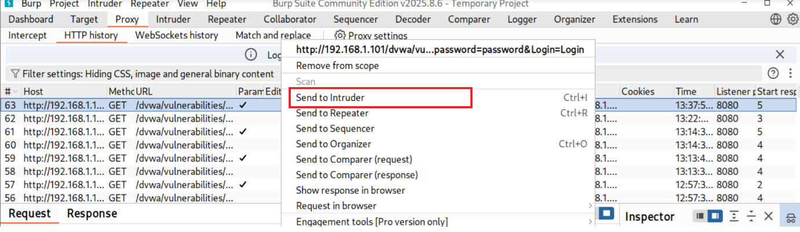

Để có thể thay đổi được tham số cho từng request, ta phải đánh dấu tham số muốn thay đổi. Ở đây ta sẽ thử đánh dấu *giá trị của tham số* *password*, và sử dụng kiểu tấn công *Sniper attack -* thay 1 vị trí một lần, duyệt từng payload, dùng để test từng giá trị riêng lẻ.

Sang tab Payloads, ở phần Payload configuration, ta sẽ thêm vào một số các mật khẩu phổ biến để thử.

Ngoài ra để nhận biết được trong số các mật khẩu cái nào là chính xác, ta sẽ đánh dấu các gói tin response, bằng một chuỗi ký tự được lấy từ nội dung của gói tin thông báo mật khẩu sai.

Ta sẽ lấy chuỗi “incorrect” để phân biệt giữa mật khẩu đúng và mật khẩu sai. Nhập chuỗi này vào Grep – Match để Intruder có thể đánh dấu giúp ta.

Hoàn tất công việc chuẩn bị, bây giờ sẽ mô phỏng tấn công

Ta có thể dễ dàng thấy mật khẩu *password* là chính xác và không được đánh dấu.

### Viết snort rule chống lại brute force

alert tcp any any -> 192.168.1.101 80 (msg:"DVWA BRUTE (/dvwa/vulnerabilities/brute)"; flow:to_server,established; uricontent:"/dvwa/vulnerabilities/brute"; http_uri; uricontent:"username="; http_uri; uricontent:"password="; http_uri; threshold:type threshold, track by_src, count 5, seconds 5; sid:1000303; rev:1;)

**Mục đích:** Rule này cảnh báo khi có nhiều request đến endpoint /dvwa/vulnerabilities/brute trên web server 192.168.1.101:80 có chứa tham số username= và password= ,tức là cố gắng brute-force form đăng nhập của DVWA. Nếu cùng 1 nguồn gửi ≥ 5 request trong 5 giây thì rule sẽ alert.

**Giải thích một số tham số:**

* flow:to_server,established;

Chỉ xét các gói đi tới server trên một kết nối đã được thiết lập (giảm false positives từ các gói không liên quan).

* uricontent:"/dvwa/vulnerabilities/brute"; http_uri;

Tìm chuỗi đường dẫn trong phần URI của HTTP request (ví dụ GET /dvwa/vulnerabilities/brute?...).

* uricontent:"username="; http_uri; và uricontent:"password="; http_uri;

Yêu cầu URI có cả username= và password= (tức là request truyền thông tin đăng nhập trong query string).

* threshold:type threshold, track by_src, count 5, seconds 5;

Cho ta biết giới hạn sinh ra 1 alert: theo dõi mỗi IP (by_src), nếu gặp 5 lần trong 5 giây thì sinh alert (tức phát hiện hành vi lặp lại như brute-force).

**Kết quả:** phát hiện thành công brute force

